**МКОУ «Сулевкентская СОШ им.С.А.Абдуллаева»**

**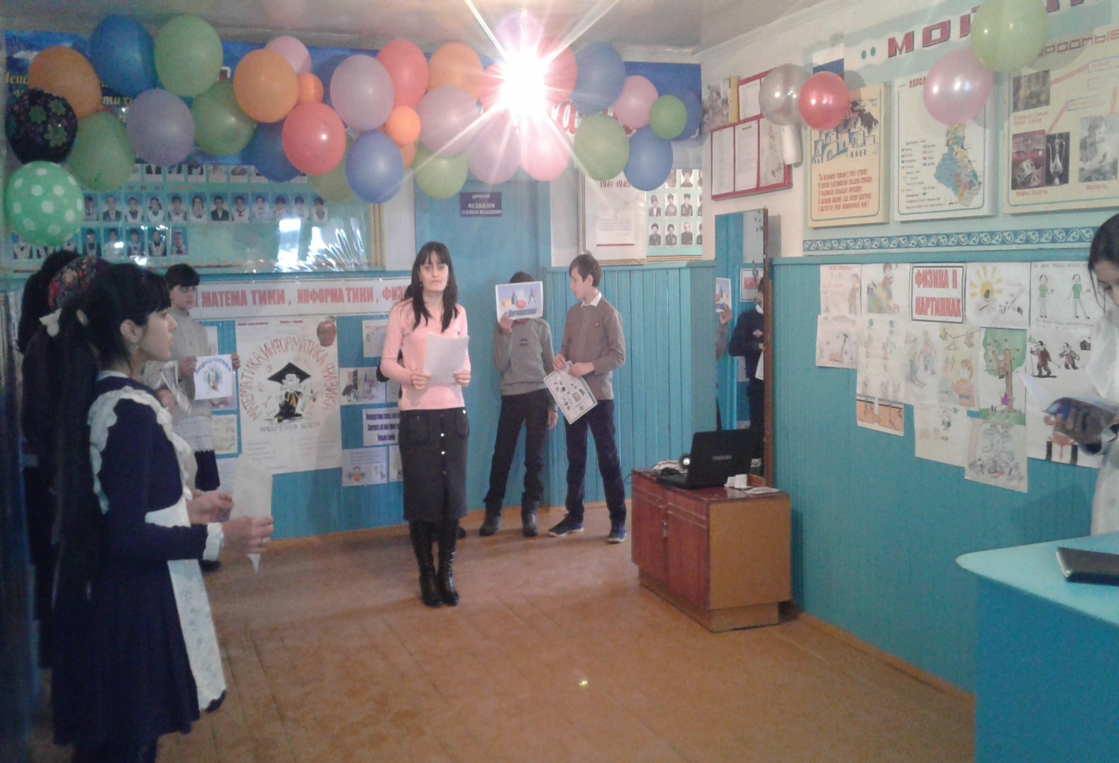**

**Провела Рабаданова Хадижат Магомедрасуловна**

27.11.2017г

Оформление коррид

ора

О

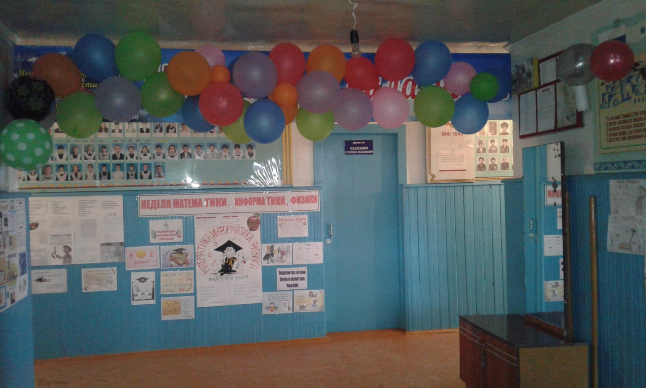

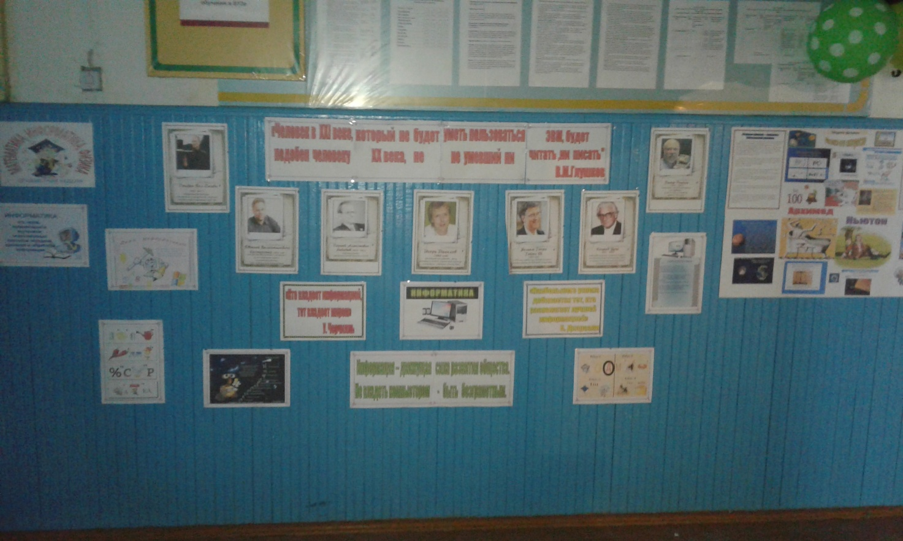

**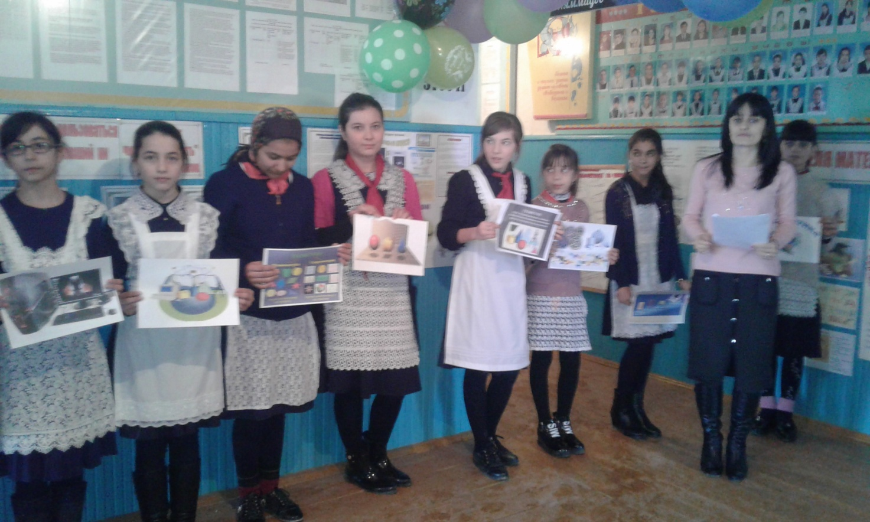**

**Ход мероприятия**

Добрый день, дорогие друзья. Мы рады приветствовать всех собравшихся. Сегодня мы открываем неделю математики информатики.

Еще каких-нибудь 20 лет назад про информатику в школе даже не слышали. Да и в других местах компьютеров было очень мало.

За эти годы был пройден немалый путь. От алгоритмической культуры и компьютерной грамотности мы пришли к информационной культуре, к внедрению информатики во все сферы жизни нашего общества.

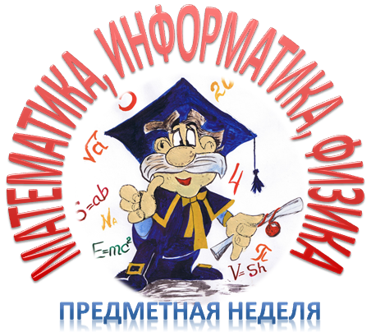Сейчас компьютеры применяются почти во всех отраслях науки и производства.

И очень скоро человек ничего не знающий об ЭВМ будет выглядеть "белой вороной".

Тем, кто учит информатику

Тем, кто учит информатике,

Тем, кто любит информатику,

Тем, кто ещё не знает,

что можно любить информатику.

Посвящается неделя информатики

**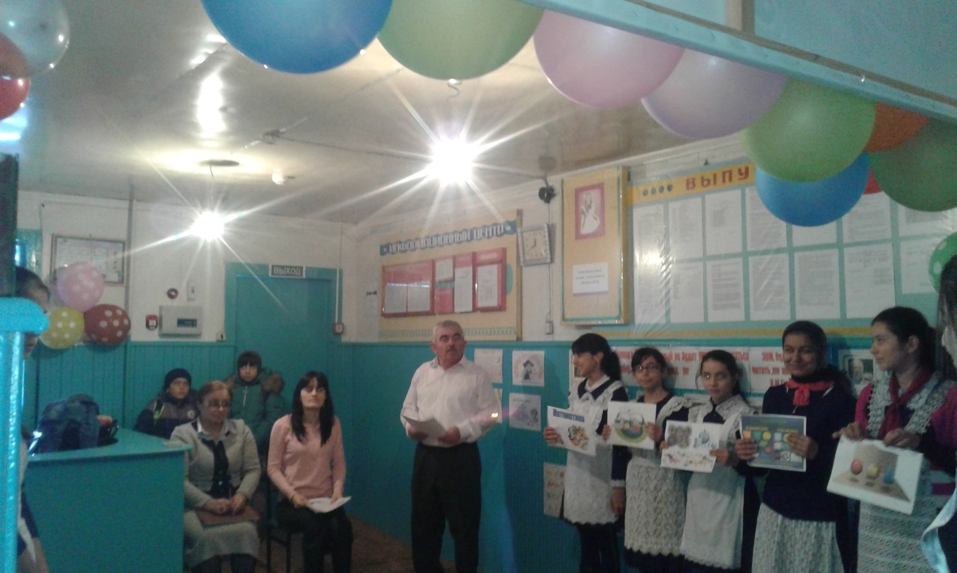**

**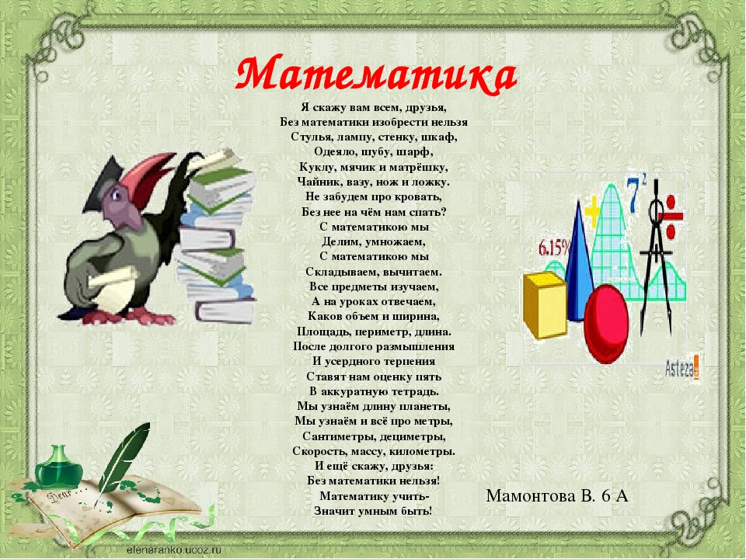**

**.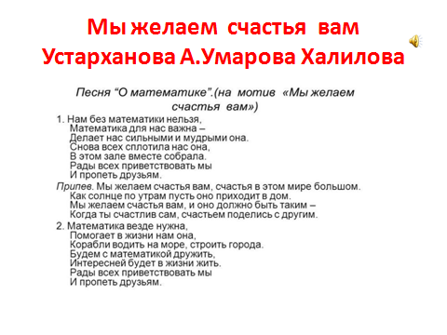**

**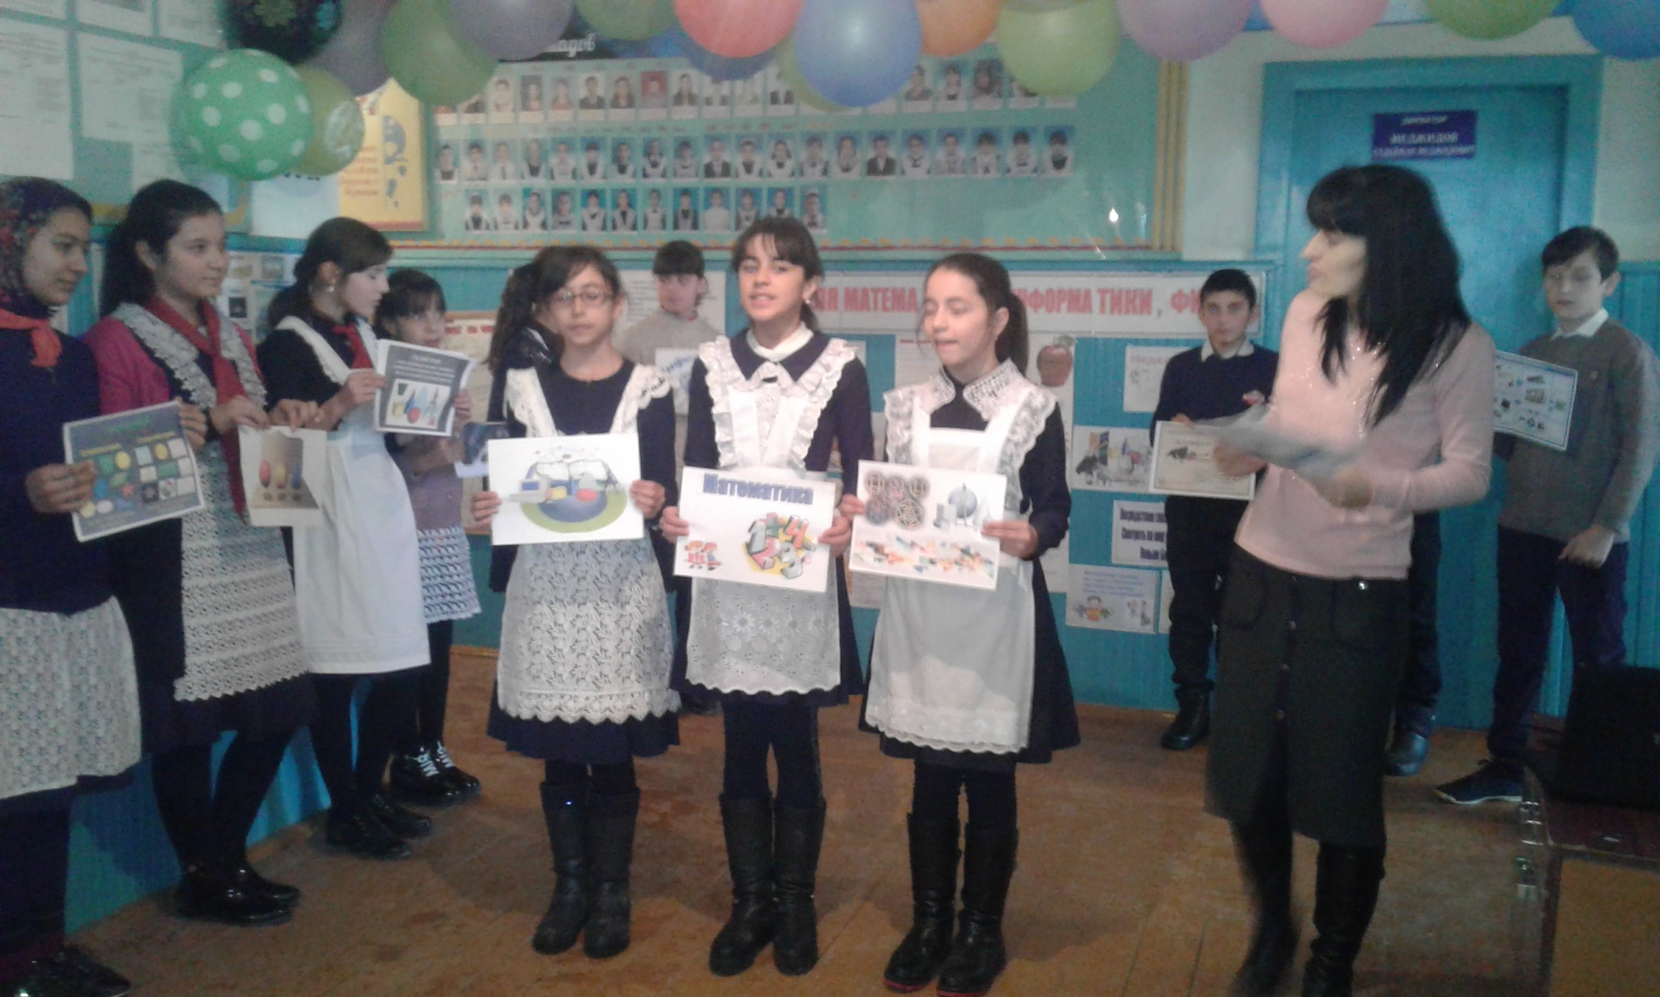**

**Стихи**

**Рабаданова Э.Меджидова И.Курбанов М.Мусаев Н.**

|  |  |
| --- | --- |
| **Стихи про информатику**  Информатика важный урок,  Её надо всем знать назубок.  Да и просто предмет интересный,  Это тоже давно нам известно.  Слово «информатика» знакомо нынче всем. Оно уже во все проникло сферы. Решает информатика множество проблем, Вы сами вспомнить можете примеры. Думать человек устал – Век компьютеров настал. Вот открыли в школе класс Информатики для нас.  Огляделись мы кругом, Лишь один компьютер в нём. | Стихи про математику  Математика важна, Математика нужна, Математика – наука, Мыслить учит нас она.  Математика – царица всех наук, Только не дается все без мук. Если хочешь ты на свете умным быть, Непременно нужно математику учить.  Занимайся  и старайся, не ленись. На пятерки все смелее ты учись. Все получится, конечно, у тебя. И со знаниями будешь ты всегда. |
|  |  |

|  |
| --- |
| **D:\ДДДД\000 Хадижат Магомедр\информатика\неделя\открытие\20171127_124207.jpg**  **КОМПЬЮТЕРНЫЕ ЧАСТУШКИ**  Эту мышку даже мама  Может смело в руки брать.  У неё на спинке кнопки,  Чтоб программы выбирать.    Раньше шкаф от толстых книжек  Рассыпался и трещал,  А теперь все эти книжки  Я на диск один «ужал».  От сестрёнки своей Оли  Все секреты «запаролил».  Пусть попробует теперь  Вскрыть в мои икс-файлы дверь!     Уравнение решать - Дело непростое. Плюс на минус поменять - Правило такое.  Мы задачи все решаем, И пятерки получаем Но бывает иногда, Получаем цифру 2.  Математику я знаю, Информатику учу. Я пятерки получаю, В ВУЗ, наверно, попаду.  D:\ДДДД\000 Хадижат Магомедр\информатика\неделя\открытие\20171127_124554.jpgБиссектриса это крыса, Только я не поняла Для чего же эта крыса Делит угол пополам.  Геометрия наука- Очень сложная друзья. Вот поэтому ребята Шпоры делать здесь нельзя  **Высказывания об информатике**  «Человек в XXI веке, который не будет уметь пользоваться ЭВМ, будет подобен человеку ХХ века, не умевшему ни читать, ни писать»  Академик В. М. Глушков  «Кто владеет информацией, тот владеет миром» У. Черчилль  Если тебя нет в Интернете, то ты не существуешь.Билл Гейтс  Машины должны работать. Люди должны думать.Принцип IBM  **Песня Математика царица всех наук Гасанова С.**  **http://900igr.net/up/datas/132019/004.jpg**  **D:\ДДДД\000 Хадижат Магомедр\информатика\неделя\открытие\20171127_124003.jpg**  D:\ДДДД\000 Хадижат Магомедр\информатика\неделя\открытие\20171127_122645.jpg |

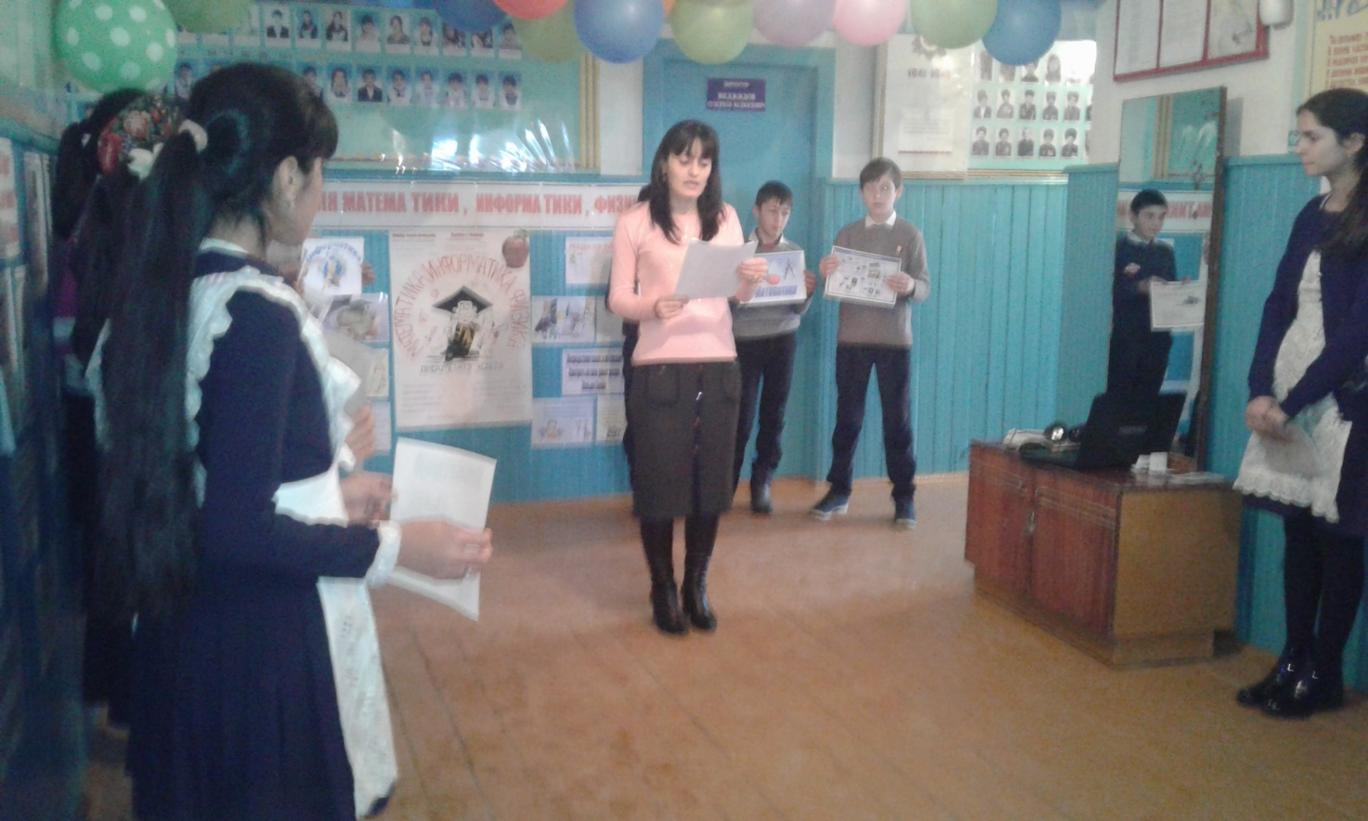

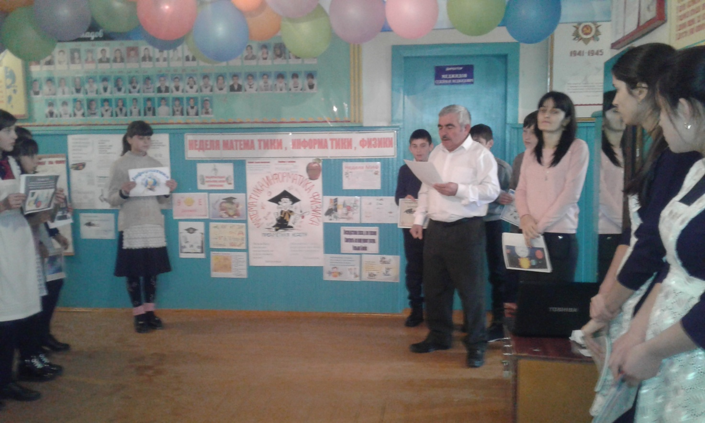

Информация – движущая сила развития общества.

Не владеть компьютером - быть безграмотным.

Алгоритмы составлять, а потом их вычислять

- Интересная у нас стоит задача.

С Интернета все скачать,

И заставку поменять,

Постараешься - придет к тебе удача!

Информатика нужна, но ведь так она сложна:

То команды, то значки не разберешься.

И дискеты там нужны, драйвера ох как важны,

их – учи и результата ты добьешься!

Есть науки, хороши  для развития души,

Их и сами все вы знаете, конечно.

Информатика важна,

Для развития ума.

Это было, это будет вечно!

**БОЛЬШОЕ СПАСИБО ! МОЛОДЦЫ !**